Introdução
Este estudo tem por objetivo aplicar o método dos método dos mínimos quadrados para gerar uma função que se aproxime do comportamento de temperaturas medidas durante um determinado período de tempo, e poder assim afirmar em quais dias houve variações climáticas fora do padrão apresentado na maioria dos dias.
Todos os algoritmos necessários para a resolução do problemas foram implementados utilizando linguagem C/C++, e executados com o compilador g++ 4.2, junto a plataforma de programação NetBeans.

Projeto
Como na especificação devemos criar a aproximação para as temperaturas utilizando uma função constante, uma função sinusoide de período um dia, e outra função sinusoide de período um ano então foi utilizada:

Assim satisfazendo o especificado.
Ainda utilizando as equações acima encontramos a melhor aproximação do ponto de vista de mínimos quadrados para os coeficientes. No gráfico abaixo esta a curva encontrada em verde, e os pontos sobre os quais foi feita a aproximação em vermelho.

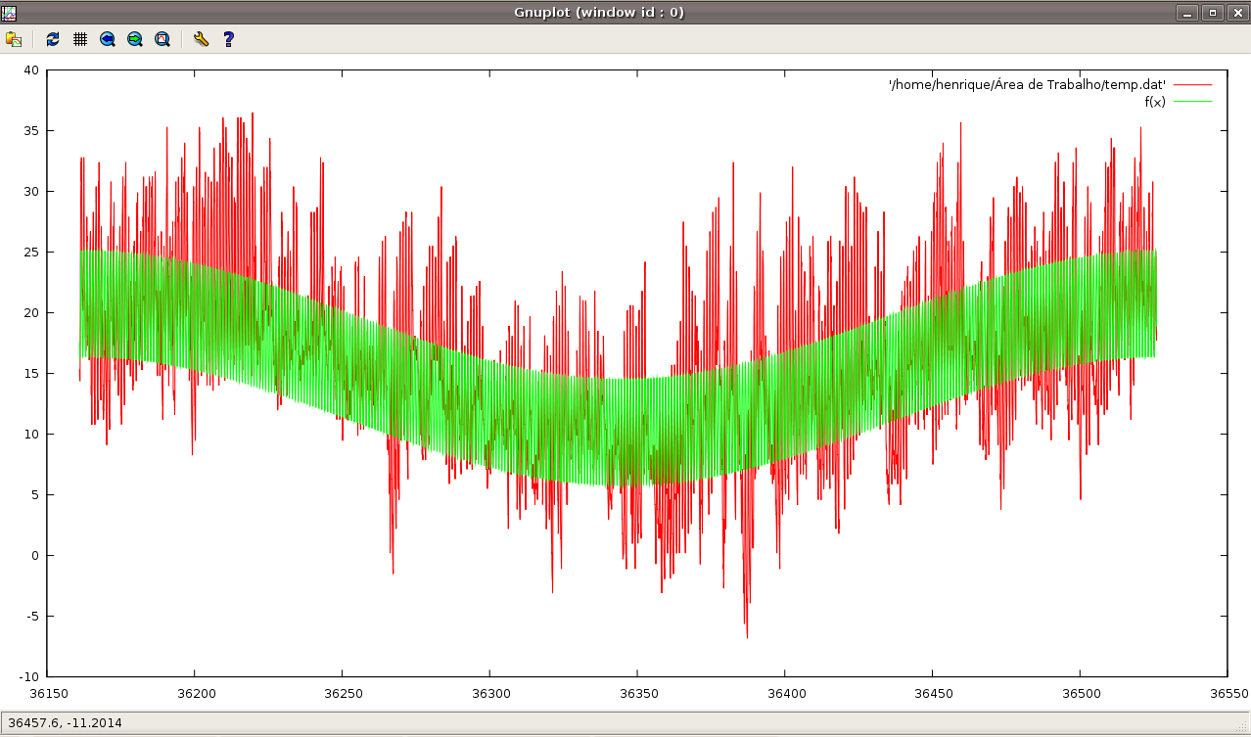
Figura 1 : Comparação dos dados com a curva de ajuste

Também apresentamos aqui os gráficos da aproximação para a primeira semana, para a ultima semana e para uma semana localizada ao meio do período encontrado.
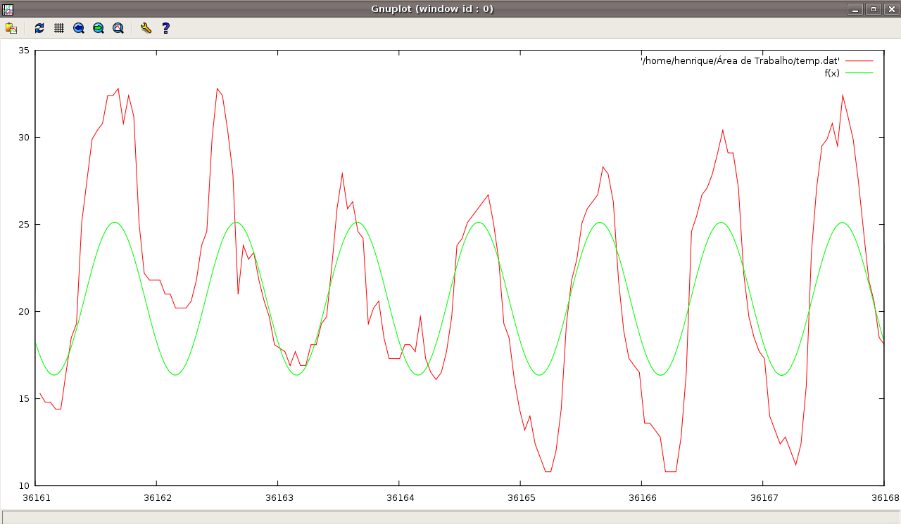
Figura 2: Aproximação obtida para a primeira semana

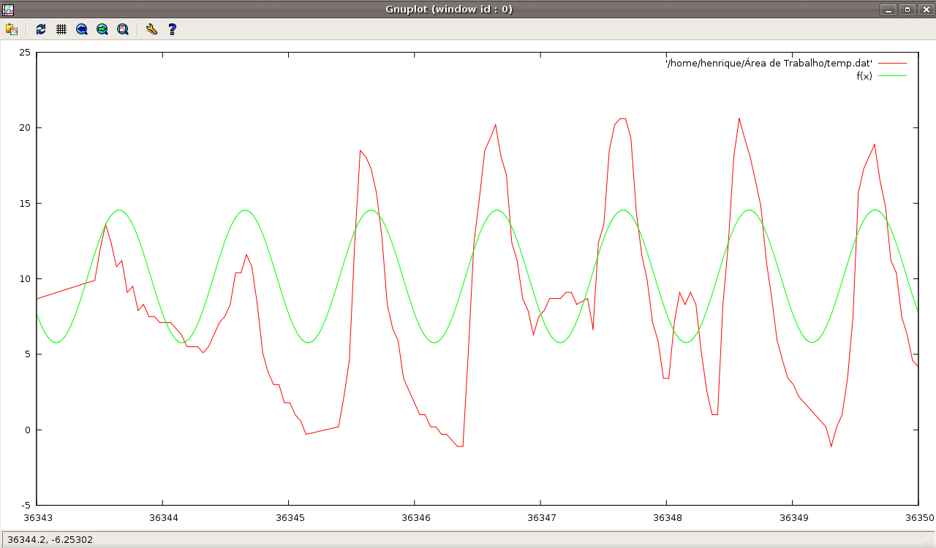
Figura 3: Aproximação obtida em uma semana intermediaria da medição

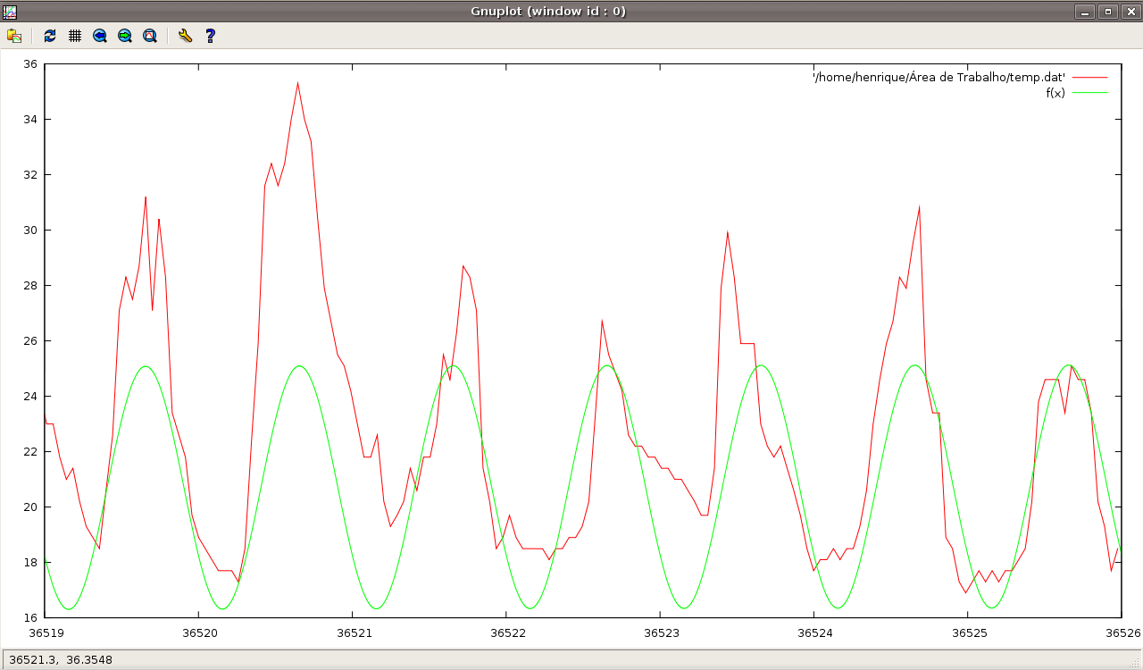
Figura 4: Aproximação obtida para a ultima semana

Note que o ajuste obtido é global, ou seja, existem regiões no gráfico no qual a função obtida se ajusta perfeitamente, porem há outras regiões em que a curva obtida se diferencia muito do real valor da temperatura obtido na semana.

Propomos aqui um método para localizar eventos meteorológicos fortes com uma determinada precisão.
O método proposto consiste medir o erro obtido a cada semana dos dados com os respectivos valores da função. O erro é medido com a seguinte função:

EQUAÇOES

Assim se o valor deste erro ultrapassa um valor pré-estipulado, significa que houveram eventos meteorológicos fortes neste dia.

Bibliografia
- Notas de aula.
- Franco, N.B. Cálculo Númerico, São Paulo Pearson Prentice Hall 2006

